В бухбазе некорректно списываются себестоимости при движении с 41-45 и 45-41 счетам.
Пример.
Файлик https://disk.yandex.ru/i/aMyKXW74IRoJ3g
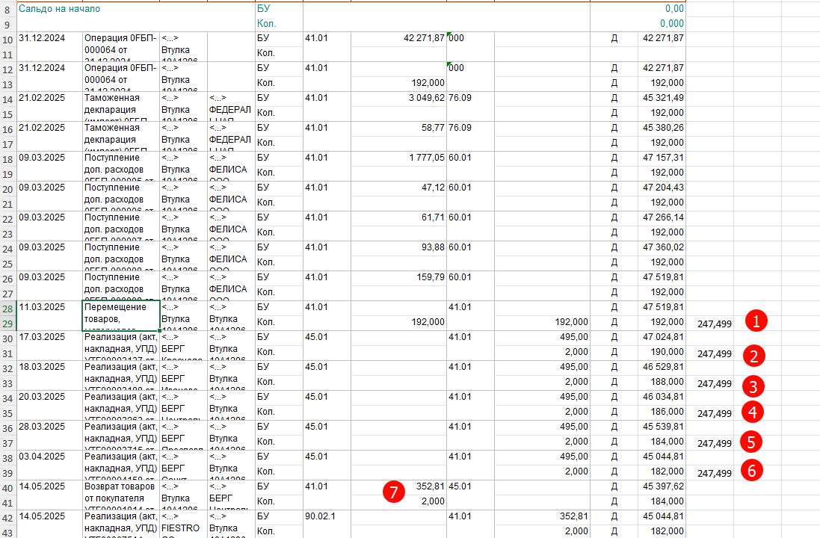
- Оприходовали товар, себестоимость 247,50
- Начинаем отгружать по договору комиссии с 41-го счета на 45, себестоимость 247,50
- Отгружаем
- отгружаем
- отгружаем
- отгружаем
- И тут мы возвращаем ранее отгруженный товар, но почему-то себестоимость 176,41
Возможно что-то произошло на 45-ом счете?
Смотрим
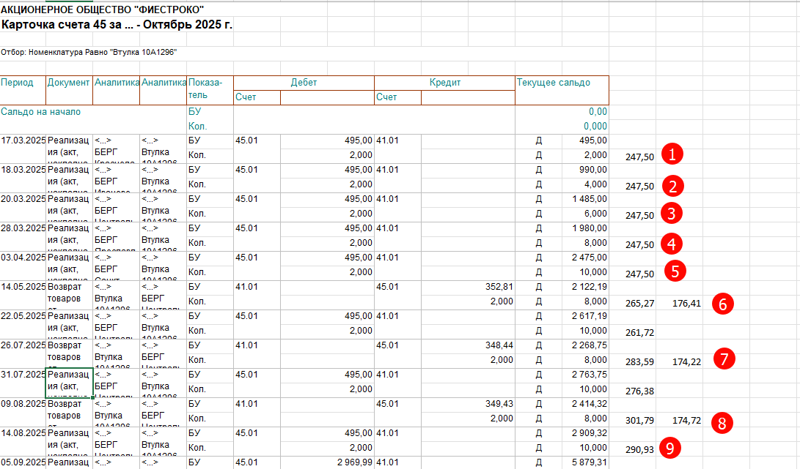
- Товар прилетает на 45 счет по себестоимости 247,5
- Товар прилетает на 45 счет по себестоимости 247,5
- Товар прилетает на 45 счет по себестоимости 247,5
- Товар прилетает на 45 счет по себестоимости 247,5
- Товар прилетает на 45 счет по себестоимости 247,5
- А вот в возврат почему-то уходит себестоимость 176,41
- А вот в возврат почему-то уходит себестоимость 174,22
- А вот в возврат почему-то уходит себестоимость 174,72
- В итоге себестоимость на 45 счете увеличилась до 290,93
Тут нужно прояснить контекст, почему все эти передачи, возвраты, реализации.
Формат работы с контрагентом следующий.
- Мы отгружаем товары по договору комиссии контрагенту.
- Он торгует этими товарами.
- На проданные им товары он делает возврат с договора комиссии.
- На возвращенные товары мы делаем реализацию на договор продажи.
Перепроведение документов возвратов не приводит к пересчету себестоимости.
А вот перепроведение документов реализации приводит.
Вот пример возврат и реализация.
А вот если заново провести реализацию, то себестоимость подтянется актуальная
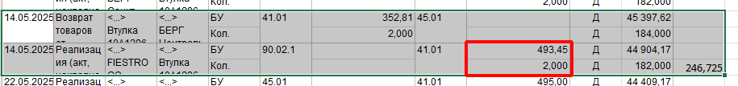

Документы создаются в УТ 10,3, далее обменом уходят в бухгалтерию.
Есть вероятность, что бухгалтерия каким-то образом подхватывает себестоимости из УТ.

Задача.
Поправить механизм списания себестоимости с 45 счета на 41 счет и восстановить себестоимости за 2026 год
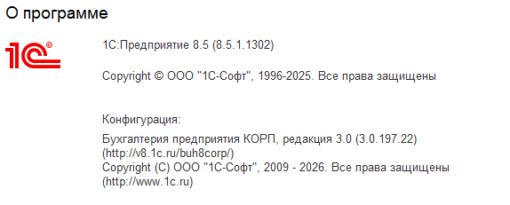
Тестовые базы развернуты.

